|  |
| --- |
| МИНОБРНАУКИ РОССИИ |
| Федеральное государственное бюджетное образовательное учреждение высшего образования **«МИРЭА − Российский технологический университет»**  **РТУ МИРЭА** |

**Институт информационных технологий (ИИТ)**

**Кафедра практической и прикладной информатики (ППИ)**

**ОТЧЕТ ПО ПРАКТИЧЕСКОЙ РАБОТЕ**

по дисциплине «Моделирование бизнес-процессов»

**Практическое занятие № 30**

|  |  |  |  |
| --- | --- | --- | --- |
| Студент группы ИНБО-01-17 | *ИКБО-25-22, Иванников А.С.* | (подпись) | |
| Преподаватель | *Зубков М.В.* | (подпись) | |
| Отчет представлен | « » 2024г. | |  | |

Москва 2024г.

**Практическое задание 30**

**Цель занятия:**

Формирование навыка моделирования процессов в любой из нотаций.

**Результат работы:**

**Задание1:**

Описание процесса: Шматко О.Н. руководит складом ГСМ в воинской части номер 46. Склад занимается заправкой транспорта ВЧ и выдачей оружейного масла для чистки оружия после стрельб. Масло выдает лично заведующий складом. Заправку танков Т-72 и Т-90 производит Баранов У.У. Заправкой грузовиков руководит Николаев А.Е., а Горбунов А.А. заведует заправкой легкового транспорта.

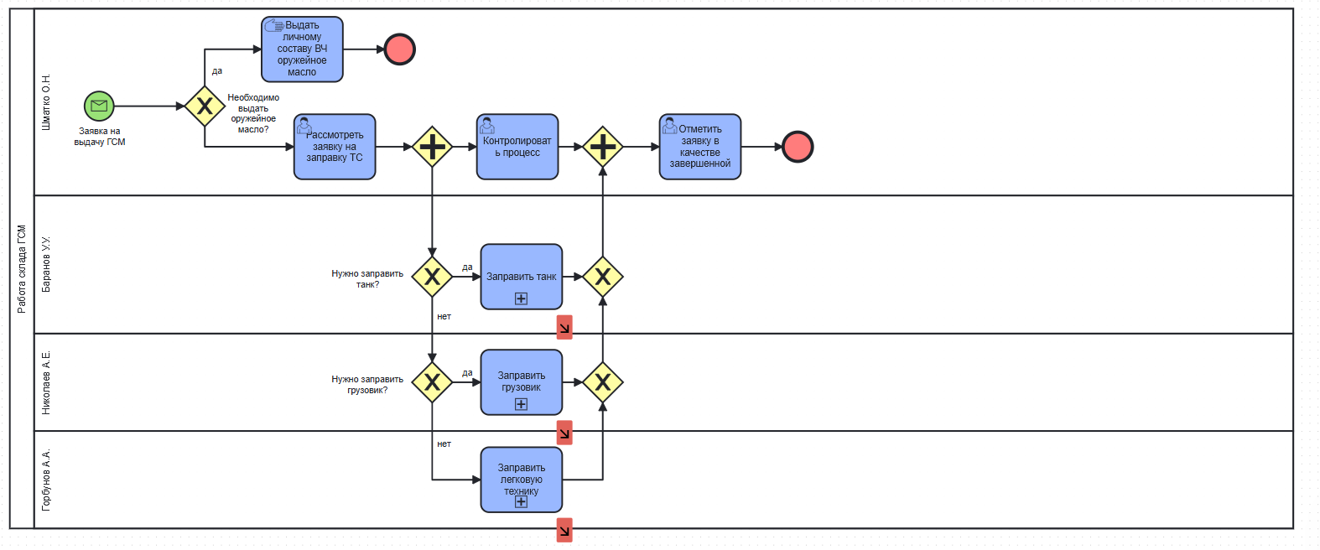

Рисунок 1 – пул «Работа склада ГСМ»

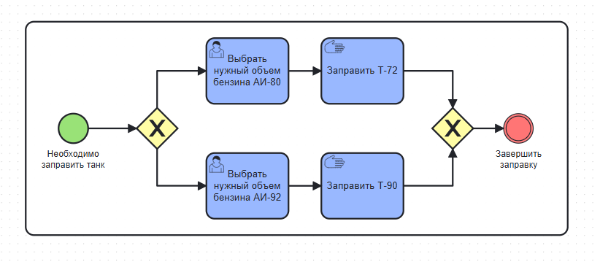

Рисунок 2 – подпроцесс «Заправить танк»

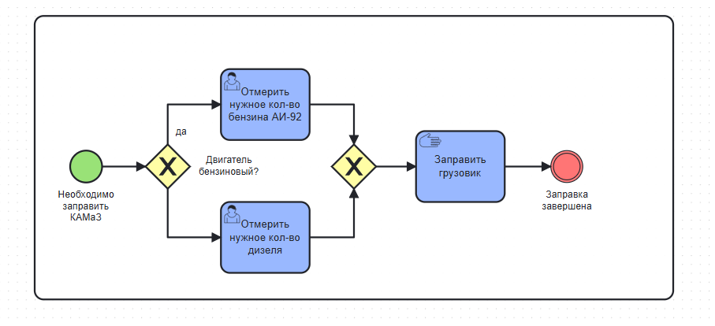

Рисунок 3 – подпроцесс «Заправка грузовика»

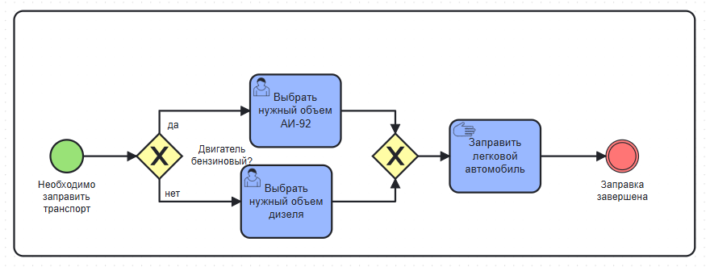

Рисунок 4 – подпроцесс «Заправить легковую технику»

**Список использованных источников и литературы:**

-Методическое пособие по дисциплине «Моделирование бизнес-процессов»